重庆全侨建筑工程有限公司“3.9”一般高处坠落事故调查报告

2024年3月9日8时55分许，由重庆全侨建筑工程有限公司负责施工的黔江制梁场彩钢棚拆除项目工地，作业人员王*友在拆除彩钢棚时不慎从高约4.75米处坠落，现场人员立即拨打120急救电话，经黔江中心医院急救医生抢救无效于当日14时35分死亡，直接经济损失137.4万元。

依据《中华人民共和国安全生产法》《生产安全事故报告和调查处理条例》（国务院令第493号）及《重庆市安全生产条例》等有关法律法规的规定，经黔江区人民政府授权，成立由区应急管理局牵头，区公安局、区交通局、区总工会等部门组成的重庆全侨建筑工程有限公司“3.9”一般高处坠落事故调查组（以下简称“事故调查组”），并邀请区纪委监委机关、区检察院派员参加。

按照“科学严谨、依法依规、实事求是、注重实效”和“四不放过”原则，事故调查组通过现场勘查、调查取证、查阅资料、询问有关人员，查明了事故经过、原因、应急处置、人员伤亡和直接经济损失等情况，认定了事故性质和责任，提出了对相关责任人的处理意见和事故防范措施建议，现将有关情况报告如下：

事故调查组认定，本次事故是一起因重庆全侨建筑工程有限公司安全生产主体责任落实不到位、现场作业人员违章作业造成的一般生产安全责任事故，事故类型为高处坠落。

一、事故基本情况

（一）项目基本情况

黔江区正阳街道一把伞中铁八局集团第一工程有限公司（下文简称“中铁八局一公司”）制梁场预制梁生产已于2023年1月20日全面完工，现处于撤场阶段，2024年3月中铁八局一公司拟对预制梁模型顶部的彩钢棚进行处置，经协商与重庆全侨建筑工程有限公司（下文简称“全侨公司”）于2024年3月7日签订了废旧物资买卖协议，合同金额3000元。

全侨公司业务经理周*仪与中铁八局一公司项目负责人肖*签订废旧物资买卖协议后，因公司人手不足，便委托中铁八局一公司物机部部长徐*超寻找工人，徐*超又委托物机部工作人员汪*业寻找2名工人，汪*业便联系之前在制梁场做过活路的工人蔡*。

（二）相关单位概况

中铁八局一公司：成立于2000年01月03日，注册资本捌亿元整，注册地址为重庆市九龙坡区****路*村*号，公司类型为有限责任公司(非自然人投资或控股的法人独资)，统一社会信用代码：9150**********937K，经营范围：预应力混凝土铁路桥梁简支梁产品生产，桥梁工程专业承包（壹级），铁路工程施工总承包（暂贰级）……项目负责人：肖*。

全侨公司：成立于2017年8月30日，注册资本贰仟万元整，注册地址为重庆市黔江区**街道**居委*组，公司类型为有限责任公司，统一社会信用代码：9150**********6Q66,经营范围：各类工程建设活动，建筑劳务分包……法定代表人：伍*全。

（三）事故发生经过

2024年3月8日晚蔡*联系工友王*友约定第二天早上一起前往制梁场去拆除彩钢棚，3月9日早上8时许，蔡*前往黄山坝接王*友，两人于8时20分许到达中铁八局一公司一把伞制梁场，制梁场作业队长杨*福见到蔡*两人在2号制梁台附近转悠便上前了解情况，蔡*告诉杨*福受汪*业委派，来拆除制梁台模型顶部的彩钢棚，杨*福告诉蔡*先做好准备工作，大约在9点左右来给两人讲解下注意事项后才能开始拆除作业，之后杨*福便前往其他区域巡查去了，随后，蔡*前往车里拿氧气瓶、钢钎、安全带等工具，返回时看到王*友仰面躺在2号制梁台底部的钢板上，安全帽散落在旁边，未佩戴安全带，蔡*赶紧上前抱住王*友，大声呼喊，王*友处于昏迷状态，后脑勺有一个很大的血包。9时10分许，制梁场作业队长杨*福看见120急救车进入制梁场，赶紧前往了解情况，得知是蔡*带来的工人从彩钢棚顶部摔下来了，便将相关情况汇报给项目负责人肖*。

二、事故应急处置及评估情况

（一）事故信息接报及响应情况

早上9时48分许，中铁八局一公司向区应急管理局报告了事故情况。接到事故报告后，区应急管理局会同区公安局、区交通局、正阳街道办事处及派出所等单位的相关领导及工作人员立即赶赴事故现场，指导协调救援和善后处置工作。

（二）事故现场应急处置情况

事故发生后，蔡*及时拨打了120、110，9时10分许，黔江区中心医院救护车到达现场将王*友送至黔江中心医院进行抢救，当天14时35分，经抢救无效死亡。随后，全侨公司积极开展事故善后处置工作，于当晚与死者家属达成赔偿协议，次日13时许家属将王*友遗体运回彭水县郁山镇老家。目前，死者已经按照按当地风俗安葬，无重大舆情、不稳定因素发生。

(三）事故评估情况

事故发生后，全侨公司积极主动开展救援，及时向相关部门报送了事故信息，并妥善处置好了善后工作，未造成社会不良影响。

三、事故造成的人员伤亡和直接经济损失

（一）人员伤亡情况

| 序号 | 姓名 | 性别 | 身份证号码 | 年龄 | 身份 | 住址 | 伤亡情况 |
| --- | --- | --- | --- | --- | --- | --- | --- |
| 1 | 王*友 | 男 | 5135**********2599 | 59 | 工人 | 重庆市**县**镇**村*组*号 | 死亡 |

（二）直接经济损失情况

丧葬及善后赔偿费用合计137.4万元。

四、事故现场勘查情况

事故现场勘查情况如下图所示。

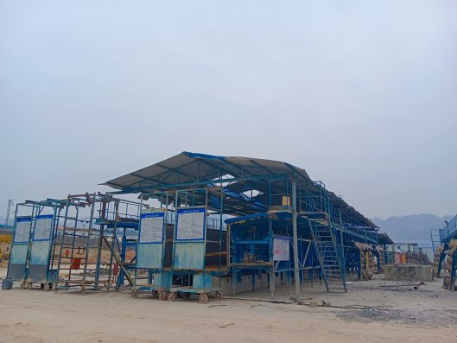

图一：2号制梁台远景图

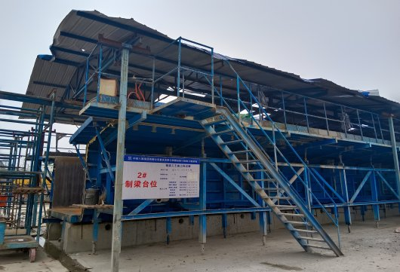

图二：2号制梁台近景图

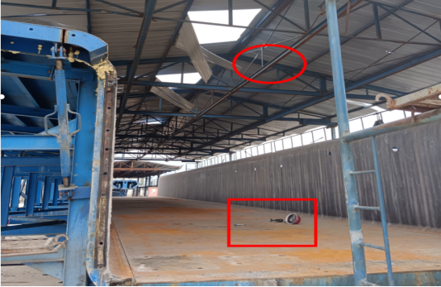

图三：王*友站在红色圆圈区域作业时坠落至红色方框区域

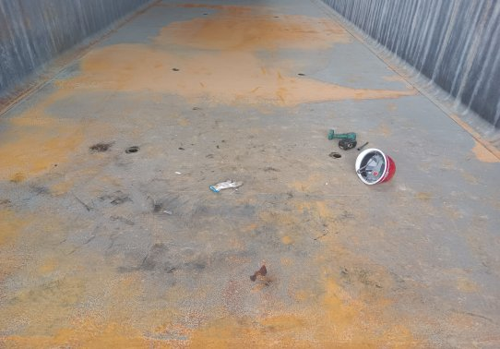

图四：制梁台底部散落的安全帽、电钻、手套等工具

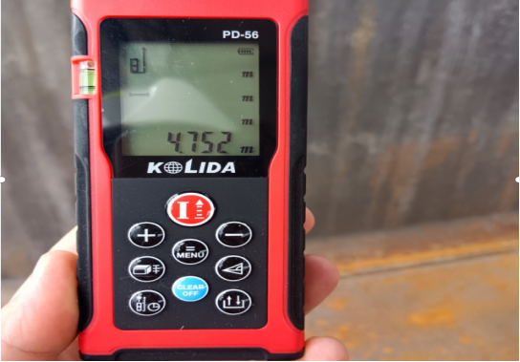

图五：坠落高度测量数据

五、事故原因分析

（一）直接原因分析

王*友安全意识淡薄，制梁场作业队长杨*福还未进行现场安全交底，便擅自一人到2号制梁台上方去拆除彩钢棚，且未佩戴安全带，作业过程中不慎坠落至制梁台底部钢板上，是本次事故发生的直接原因。

（二）间接原因分析

全侨公司安全生产主体责任不落实：**一是**未结合工作实际编制彩钢棚拆除方案，制定相应的安全生产规章制度、安全操作规程；**二是**未建立健全并落实生产安全事故隐患排查治理制度，未委派安全管理人员对拆除现场进行监管，对王*友在高处作业过程中不佩戴安全带的违章行为未进行制止；**三是**蔡*、王*友准备采用氧气加液化气对彩钢棚进行切割，但两人未取得焊工操作证；**四是**未对蔡*、王*友两人开展安全生产教育和培训，致使两人未全面掌握本岗位的安全操作技能，安全意识淡薄，高处作业过程中不佩戴安全带。

六、相关职能部门履职情况

（一）区交通局履职情况

经查，2023年12月份以来，区交通局（渝湘高铁协调办）对重庆至黔江铁路站前13标项目工程开展安全监督检查4次，发现安全隐患及问题并责令立即整改7处，并组织人员对责令立即整改的安全隐患及问题整改情况进行了复查验收。在2024年2月26日组织召开了铁路建设复工复查专题安全会议，详细分析了在复工复产中存在的各类安全风险隐患并做出了研判和预防措施建议，制定了切实可行的复工复产方案，要求中铁八局、中铁十七局严格落实各项工程管理及安全防范措施，确保复工复产顺利进行。

（二）正阳街道办事处履职情况

经查，正阳街道办事处从两个方面推进辖区内建筑施工领域安全生产工作。**一是**领导重视及时部署。2024年1月以来，正阳街道主要领导、分管领导多次组织召开安全生产与自然灾害防治工作专题会，对国市区安全生产会议精神进行了传达贯彻，对辖区内的安全风险进行了研判，对安全生产与自然灾害防治工作进行了安排。**二是**持续深化安全生产监督检查。认真开展节前、节中安全生产执法检查和节后复工复产专项检查，在2024年2月23日对重庆至黔江铁路站前13标项目开展了复工复产安全专项检查，对检查发现的安全隐患要求施工方立即进行了整改。

七、事故责任的认定以及对事故责任者的处理建议

（一）未发现负有事故责任的单位和个人

区交通局，调查未发现相关人员有失职渎职行为。

正阳街道办事处，调查未发现相关人员有失职渎职行为。

（二）免于追究刑事责任的人员

王*友，安全意识淡薄，制梁场作业队长杨*福还未进行现场安全交底，便擅自一人到2号制梁台上方去拆除彩钢棚，且未佩戴安全带，作业过程中不慎坠落至制梁台底部钢板上，其行为涉嫌违反《中华人民共和国刑法》第一百三十四条第一款之规定，鉴于王*友已在本次事故中死亡，建议免于追究刑事责任。

（三）建议给予行政处罚的单位和个人。

1.建议给予行政处罚的单位

全侨公司。未结合工作实际编制彩钢棚拆除方案，制定相应的安全生产规章制度、安全操作规程，违反了《中华人民共和国安全生产法》第二十五条第一款；未建立健全并落实生产安全事故隐患排查治理制度，未委派安全管理人员对拆除现场进行监管，对王*友在高处作业过程中不佩戴安全带的违章行为未进行制止，违反了《中华人民共和国安全生产法》第四十一条第二款；蔡*、王*友准备采用氧气加液化气对彩钢棚进行切割，但两人未取得焊工操作证，违反了《中华人民共和国安全生产法》第三十条；未对蔡*、王*友两人开展安全生产教育和培训，致使两人未全面掌握本岗位的安全操作技能，安全意识淡薄，高处作业过程中不佩戴安全带，违反了《中华人民共和国安全生产法》第二十八条第一款、第四十五条之规定，对本次事故发生负有直接管理责任。依据《中华人民共和国安全生产法》第一百一十四条第一款第一项之规定，建议由区应急管理局给予其罚款的行政处罚。

2.建议给予行政处罚的个人

伍*全。全侨公司的法定代表人，全侨公司实施预制梁模型顶部彩钢棚拆除项目安全生产第一责任人，未结合工作实际编制彩钢棚拆除方案，制定相应的安全生产规章制度、安全操作规程；未严格实施本单位安全生产教育和培训计划，致使蔡*、王*友两人未全面掌握本岗位的安全操作技能，安全意识淡薄，高处作业过程中不佩戴安全带；未组织建立并落实安全风险分级管控和隐患排查治理双重预防工作机制，督促、检查本单位的安全生产工作，及时消除生产安全事故隐患；违反了《中华人民共和国安全生产法》第二十一条第二款、第三款、第五款，对以上行为负有领导责任。依据《中华人民共和国安全生产法》第九十五条第一款之规定，建议由区应急管理局给予其罚款的行政处罚。

八、事故整改和防范措施

为了从此次事故中深刻汲取教训，避免和预防类似事故再次发生，针对本次事故的特点，建议如下：

（一）全侨公司。**一是**根据本单位的生产经营特点，编制完备的施工方案、安全操作规程、应急救援预案；**二是**伍*全作为本单位安全生产第一责任人，入场作业前要强化和业主方的沟通协调，接受业主方的安全技术交底，压实现场管理人员的领导责任，对作业区域安全状况进行经常性的检查，加强风险防控和隐患排查，强化技术责任和管理责任落实，把事故隐患消灭在萌芽阶段；**三是**为作业人员提供符合国家标准或者行业标准的劳动防护用品，并监督、教育作业人员按照使用规则佩戴、使用；**四是**制定并严格落实安全生产教育和培训计划，保证作业人员熟练掌握本岗位的安全操作技能，了解事故应急处置措施，知悉自身在安全生产方面的权利和义务，并规范建立安全教育和培训档案，未经培训合格的作业人员不准上岗。

（二）中铁八局一公司。要查找自身在安全管理方面存在的问题和不足，确保项目负责人及相关安全管理人员在岗在位。与各分包方签订安全管理协议，明确双方各自安全生产职责，加强对分包单位现场管理和考核的频次与力度。要全面排查治理事故隐患，消除事故安全隐患，并层层落实责任，督促施工单位强化作业现场安全管控，监督施工单位开展安全生产教育培训及安全技术交底。

（三）区交通局要进一步加强行业监管执法力度，严格按照道路交通建设工程项目相关标准和规范要求，强化道路交通工程建设项目的安全监管，摸清查明企业的安全生产状况，为企业“把脉体检”，重点督查高处作业安全带、生命绳、安全防护网等安全措施落实情况。同时，加大违法违规行为的处罚力度，提高违法犯罪成本，倒逼企业全面提升本质安全。

（四）正阳街道办事处要按照相关法律法规要求，加强工程建设的属地监管，督促各参建单位落实安全生产主体责任，防止类似事故再次发生。

重庆全侨建筑工程有限公司

“3.9”一般高处坠落事故调查组

                                                                               2024年5月7日